附件3 现场勘察记录
项目组长任命书
根据本机构过程控制手册的工作程序与授权办法，现对开展本项目工作的负责人进行任命及授权。
- 任命
现任命 李毅雄 同志，担任 华能澜沧江（云县）新能源有限公司阿柱田光伏发电项目安全设施验收评价报告 项目组长，周忠菊、陈恭文、毛旭卫、崔巍 同志为项目组成员。
- 授权范围
1、负责主持该项目小组的组建及工作开展，行使组内人员配置、任务安排、资金使用、设备使用及管理权。
2、负责制定项目工作计划，对服务项目作出开展、暂停、终止的意见。涉及重大隐患的及时向机构报告，并提出小组倾向意见。
3、负责安排对项目委托单位的意见交换、咨询、提供对策措施等服务工作。
4、负责对项目提交的报告给出总体结论对策措施建议。

此任命
2024年2月1日
一、基本情况记录表
1.企业概况
项目名称：华能澜沧江（云县）新能源有限公司阿柱田光伏项目安全设施验收评价报告
项目类型：安全验收评价
企业性质：有限责任公司
投资金额：57593万元
住所：云南省临沧市云县爱华镇祥临公路旁（云县爱华光伏产业园区内）
筹建或建设投产时间：2022年2月14日开工建设，2023年7月31日基本完成建设任务
生产经营类型：发电业务、输电业务、供（配）电业务；输电、供电、受电电力设施的安装、维修和试验（依法须经批准的项目，经相关部门批准后方可开展经营活动，具体经营项目以审批结果为准）一般项目：电气设备修理；电动汽车充电基础设施运营；新能源技术研究；风力发电技术服务；太阳能发电技术服务；工程管理（除依法须经批准的项目外，凭营业执照自主开展经营活动）。
生产能力或设计规模：规划建设装机容量为121.858MWp，交流容量100.125MWac，光伏项目建设内容包括：光伏发电方阵、输送线路、汇流器、35kV箱式变器、升压站等相关配套设施，项目建成后年均发电量为16079.41万kW·h。
生产经营的主要产品：光伏发电
证照或核准情况：
1）.营业执照：91530922MA7CXOCN54，2021年12月31日云县市场监督管理局颁发。
2）2021年11月17日，企业取得了云县发展和改革局批复的《投资项目备案证》（备案项目编码：2111-530922-04-01-451571）
每年最大生产时间300天，1班/天，每班工作24小时。
人员编制：本项目劳动定员25人，其中，管理人员6人，运行人员19人，主要负责光伏组件的巡视、日常维护和值班等。设备检修聘用专业队伍，不设专门检修人员，除草外聘工人。
2.地理位置及交通
项目位于云南省临沧市云县茂兰镇，场址中心距离云县城直线距离约15km。
地理坐标：项目位于东经 100°12′07″～东经 100°16′40″、北纬 24°29′04″～北纬 24°34′57″；海拔高程在1130m～1675m之间。
交通：项目位于云南省临沧市云县茂兰镇，场址中心距离云县城直线距离约15km。场址临近 G214 国道，西侧有 G5615 国道，场址区内部有村村通公路连接，局部为土路，交通条件较好。
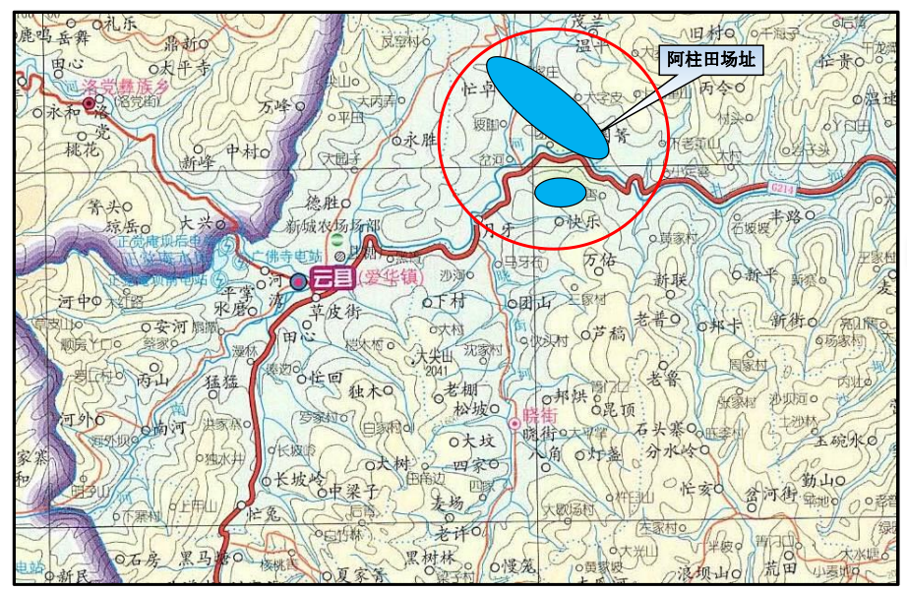
地理位置及交通示意图
3.自然地理
地形地貌：是否提供了相关资料？（是 否□）是否有现场踏勘后或收集的补充记录（是□ 否□）。
该区域地处云临沧市境内，项目区地貌貌单元为深切割中山峡谷地貌，整体地形较陡。面板区坡度 20-30°，局部坡度近 30-40°，高程 1120-1630m，近 SN 向分布；升压站位于山顶平缓处，坡度 3-20°，SN 向平缓、EW 向较陡，高程 1137-1157m。
气象条件：是否提供了相关资料？（是R、否□） 是否有现场踏勘后或收集的的补充记录（是□、否□） 。
项目所在区域地处临沧市境内，气候属北亚热带高原季风气候区，云县多年平均气温 19.9℃，夏无酷暑，夏季（5 月～9 月）多年平均气温不超过 24℃，极少出现 33℃以上的高温，沿澜沧江河谷地区夏季温度相对较高；除少部分高山地区之外，全县多数地区冬无严寒，最冷月多年平均气温在 14℃以上，很少出现日平均气温低于 0℃的情况。
云县多年平均降雨量为 914.9mm，在全省范围内属于降雨较少的地区；全县气候特点表现为干湿较为分明，冬半年（11 月至次年 4 月）降雨占全年降雨的 16.7%，全年降水主要集中在夏季，5 月～10 月份总降雨量占全年降雨量的 83.3%。
3.1项目地层、构造简况是否提供了相关资料？（是否□）是否有现场踏勘后或收集的补充记录（是□ 否□）。
区域内发育新生界、中生界、古生界地层。新生界地层有第四系和上第三系。中生界地层有侏罗系和三叠系。古生界地层有二叠系、石炭系、泥盆系、志留系、奥陶系及寒武系。区域见灰岩及白云岩，也见其它类型沉积岩。三叠系中见火山岩。场址内岩性为二叠系上统南皮河组（P₂n）泥质粉砂岩，粉砂质页岩夹灰岩，硅质岩，炭质页岩，煤层，煤线。二叠系下统大名山组（P₁dm）灰岩夹白云岩。岩体中结构面主要为层面及风化裂隙，近地表风化裂隙较发育，风化裂隙多垂直于地表或岩层层面发育，深度大部分不足 2m，裂隙中多充填有褐色膜，少部份裂隙闭合、无充填。
工程区属于西藏-三江造山系，位于Ⅳ级大地构造单元临沧岩浆弧带(Ⅵ-4-2-4)北部，处于构造运动相对稳定区，区内构造主要为近 EW、SN 两个方向。场址区及邻近地区没有大的活动断裂通过，属区域构造相对稳定地区。勘探报告表明勘探 深度范围内无深大断裂或活动性断裂、破碎带等不良地质构造，区域地质构造影响较小。
根据《华能云南云县阿柱田农牧光伏发电项目目岩土工程勘察报告》，地勘报告结论及建议如下：
        - 勘察区位于地震烈度Ⅷ度区，工程区建筑工程抗震设计时所采用的抗震设防烈度为8度、设计基本地震加速度值为0.20g、设计地震分组为第三组；建筑场地类别为Ⅱ类，场地属于抗震一般地段。
        - 工程区区域构造相对稳定，场地及其附近无滑坡、泥石流、采空、地震液化砂土、塌陷性岩溶等不良地质作用，属不良地质作用弱发育、地质灾害危险性小的地段；场地稳定性分级为基本稳定。场地岩土层简单、均匀，工程性状总体较好。拟建场地建设适宜性级别为较适宜。
        - 场地出露主要为①砂质粘土（Q₄^{el}）：稍湿，硬-可塑,厚度1-2m;不宜作为拟建物的基础持力层；②1全风化花岗岩（ηγΤ）：承载力特征值 250kPa，强度较好，可满足建筑物天然地基基础持力层的要求；②2强风化花岗岩（ηγΤ）：分布广泛，工程性状较好，承载力特征值 500kPa，可作为拟建物的基础持力层及良好下卧层；②3中风化花岗岩（ηγΤ）：埋藏较深，仅局部出露，工程性状好，承载力高，可作为良好的下卧层。
        - 场区建（构）筑物采用天然地基是可行的，面板区和升压站持力层选择②1②2全-强风化花岗岩，特征建议值为②1全风化花岗岩fak=250kPa、Es=8MPa，②2强风化花岗岩 fak=500kPa，Es=12MPa；基础形式采用灌注桩和条形基础。升压站建筑物基础:可选择地基土②1②2全强风化花岗岩（ηγΤ），工程性状较好，可选择条形基础或独立基础
        - 施工期及运行期做好面板区及周边截排水措施，防止场地冲刷，升压站开挖应做好护坡及周边截排水措施。
        - 本报告所提供的岩土参数和结论建议，均基于勘察期间的场地条件和设计条件，鉴于场地地质条件较为复杂，建议加强施工地质工作、及时发现问题及时治理。
3.3工程地质简况是否提供了相关资料？（是否□）是否有现场踏勘后或收集的补充记录（是□ 否□）。
（1）工程地质岩组： 无
（2）边坡稳定性分析：工程区区域构造相对稳定，场地及其附近无滑坡、泥石流、采空、地震液化砂土、塌陷性岩溶等不良地质作用，属不良地质作用弱发育、地质灾害危险性小的地段；场地稳定性分级为基本稳定。场地岩土层简单、均匀，工程性状总体较好。
（3）工程地质类型： 无
3.4环境地质条件是否提供了相关资料？（是否□）是否有现场踏勘后或收集的补充记录（是□ 否□）。
（1）调查区域的古滑坡体、地表塌陷及崩塌情况： 无
（2）不良地质作用： 无
（3）对环境污染情况： 无
（4）历史名胜古迹和其他自然景观的影响情况： 无
（5）其他重要的民用或工业建筑的情况： 无
（6）环境地质条件类型： 简单
4.周边环境：
场址周围200m范围内居民居住,无学校、医院等；场区范围内无军事设施，无压覆矿产资源，无矿业权设置，不属于自然保护区；场址对外交通运输条件便利。项目施工噪声及电气设备运行噪声基本对附近没有干扰。
场址及其周边有多条公路通过，交通运输条件较为便利。场址临近 G214 国道，西侧有 G5615 国道，场址区内部有村村通公路连接，局部为土路，交通条件较好。
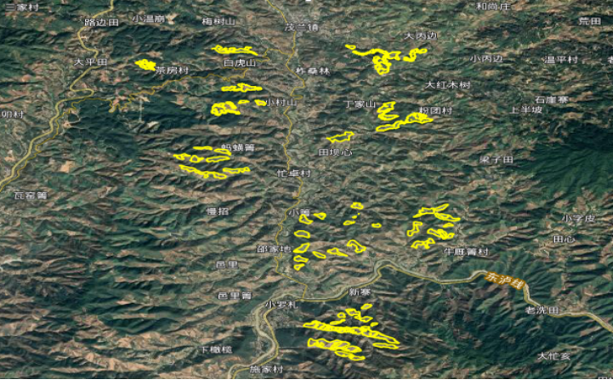
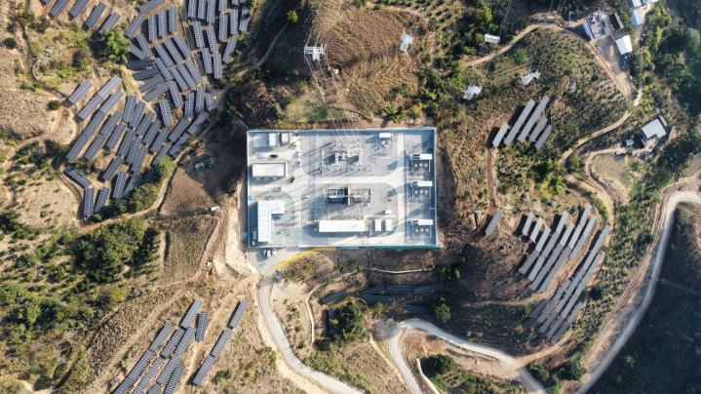 | 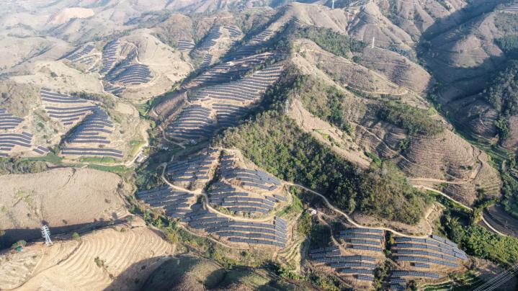
项目位置周边示意图
光伏区、升压站周边示意图
5.总体布置情况
项目位于云南省临沧市云县茂兰镇南部、晓街乡北部，地理坐标介于东经 100°12′07″～东经 100°16′40″、北纬 24°29′04″～北纬 24°34′57″、海拔高程在1130m～1675m之间。场址地形总体较陡，大部分光伏阵列布置区域在25～40°之间。工程整体从北向南布置太阳电池方阵，充分利用有利的南向坡面，部分利用坡度不大的东、西向坡，电池板组件之间保持一定距离以保证不发生遮阴，组件间距依据不同坡度组合确定。电池板方阵中间通过道路相连。
项目建设直流容量121.858MWp，交流容量100.125MWac，共设47个光伏发电单元，光伏区采用组串式逆变器。每个光伏发电单元主要由光伏组件、逆变器、箱变及其附属设备构成。采用535Wp的单晶光伏组件227772块，固定支架上采用2*14竖向排布的布置方式。其中9台1250kVA、3台1600kVA、9台2000kVA、11台2500kVA和15台3150kVA箱变，1250kVA箱变接5台逆变器，1600kVA箱变接7台逆变器，2000kVA箱变接8/9台逆变器，2500kVA箱变接11台逆变器，3150kVA箱变接14台逆变器。采用225kW组串式逆变器，每个组串由28块组件串联组成，采取18/19/20个组串汇至逆变器，再由逆变器汇至35kV箱变。
光伏阵列在结合用地范围和地形情况，在尽量避免子方阵的长宽度差异不太大的前提下进行布置，以达到用地较优、节约连接电缆、日常巡查线路简便的最佳布置方案，整个布置避让了基本农田、公益林等敏感因素。逆变器安装固定于光伏板支架上，以发电效率和电缆及桥架成本为前提进行优化布置，一个光伏发电单元内的逆变器尽量布置在一列，方便低压交流电缆共电缆沟敷设，减小电缆沟的工程量。各光伏子阵配套的箱变的布置均选择靠近检修通道或现有道路的位置，方便集电线路环网连接，也便于后期运维及检修工作。
升压站建设场地位于光伏区 25#地块，场址中部高四周低。升压站南北长112.3m，东西宽74.54m，站区总占地为7895m²。站内主要布置有：综合楼、辅助用房、消防泵房、危废库、配电装置预制舱、主变压器、GIS系统、SVG预制舱、站用变预制舱等。变电站大门设置在站区西北侧，沿西北侧新建道路接入站区道路。主变布置在站区中部，35kV设备及二次设备预制舱布置在站区西侧、SVG布置在站区东南侧。
升压站位于场区中心的一座地形较平缓的山包上，进站道路从场区附近水泥砼路面引接，进站道路长约0.8km。进站道路转弯最小半径为15.0m；因地形受限，进站道路最大纵坡13.7%；进站道路路基宽度5.0m(4.0m路面+2×0.5土路肩 )；进站道路路面结构层：20cm厚C30水泥砼面层+30cm厚4%水泥稳定碎石基层。站区内设环形通道，其中主变侧运输道路及环形消防主道路路基均为5.0m宽，路面宽4.0m，各道路通往主要建构筑物，以满足生产、运输和消防的需要。环形道路转弯半径为9.0m，均采用公路型混凝土路面。
项目周边200m范围内无居民居住、无学校、军事设施、重要建（构）筑物等国家法定保护场所及建（构）筑物分布。光伏场区均位于山地斜坡地带，地表植被较发育，主要是灌木等，周边200m范围内无居民居住、无学校、军事设施、重要建（构）筑物等国家法定保护场所及建（构）筑物分布。光伏场区均位于山地斜坡地带，地表植被较发育，主要是灌木等。
6. 项目主要建(构)筑物、主要设备设施及材料
本项目主要建构筑物包括光伏方阵区太阳能电池板及底部支架、升压站及综合办公楼。

主要建（构）筑物一览表
序号 | 建筑物、构筑物名称 | 火灾危险性类别 | 耐火等级
1 | 综合楼 | 戊 | 二
2 | 危废库 | 丙 | 二
3 | 配电楼 | 戊 | 二
4 | 消防泵房 | 戊 | 二
5 | 辅助用房 | 戊 | 二

电气主要设备及安装主材表
编号 | 名称及规格 | 单位 | 数量
1 | 发电设备
1.1 | 光伏发电设备
1.1.1 | 光伏组件
1.1.1.1 | 535Wp单晶硅双面组件 | 块 | 227772.00
1.1.2 | 固定支架
1.1.2.1 | 光伏固定支架（热浸锌65um） | t | 3899.46
1.1.2.2 | 柔性支架（含设计、施工及基础） | MWp | 2.44
1.1.2.3 | 逆变器固定支架（热浸锌65um） | t | 22.25
1.2 | 汇流及变配电设备
1.2.1 | 逆变器
1.2.1.1 | 组串式逆变器225kW型 | 台 | 445.00
1.2.2 | 箱式变电站
1.2.2.1 | 35kV 箱变 1250kVA-35kV/0.8kV | 台 | 9.00
1.2.2.2 | 35kV 箱变 1600kVA-35kV/0.8kV | 台 | 3.00
1.2.2.3 | 35kV 箱变 2000kVA-35kV/0.8kV | 台 | 9.00
1.2.2.4 | 35kV 箱变 2500kVA-35kV/0.8kV | 台 | 11.00
1.2.2.5 | 35kV 箱变 3150kVA-35kV/0.8kV | 台 | 15.00
1.3 | 集电线路
1.3.1 | 直流电缆
1.3.1.1 | 光伏电缆 H1Z2Z2-K 1×4mm2 | m | 1300000.00
1.3.2 | 电力电缆
1.3.2.1 | 低压电缆
1.3.2.1.1 | 交流电缆 YJHLV22-1.8/3kV-3X150mm2 | m | 70000.00
1.3.2.1.2 | 交流电缆 YJHLV22-1.8/3kV-3X185mm2 | m | 40000.00
1.3.2.1.3 | 交流电缆 YJHLV22-1.8/3kV-3X240mm2 | m | 30000.00
1.3.2.2 | 35kV电缆线路
1.3.2.2.1 | 电力电缆 YJHLV22-26/35kV-3X95mm2 | m | 11000.00
1.3.2.2.2 | 电力电缆 YJHLV22-26/35kV-3X120mm2 | m | 2400.00
1.3.2.2.3 | 电力电缆 YJHLV22-26/35kV-3X240mm2 | m | 3300.00
1.3.2.2.4 | 电力电缆 YJHLV22-26/35kV-3X500mm2 | m | 4150.00
1.3.3 | 电缆终端
1.3.3.1 | 低压电缆终端
1.3.3.1.1 | 铜铝过渡终端，匹配ZC-YJHLV22-1.8/3kV-3×150mm2 | 套 | 500.00
1.3.3.1.2 | 铜铝过渡终端，匹配ZC-YJHLV22-1.8/3kV-3×185mm2 | 套 | 268.00
1.3.3.1.3 | 铜铝过渡终端，匹配ZC-YJHLV22-1.8/3kV-3×240mm2 | 套 | 122.00
1.3.3.2 | 35kV电缆终端 | 套 | 90.00
1.3.4 | 电缆中间接头
1.3.4.1 | 35kV电缆中间端头 | 套 | 5.00
1.3.5 | 预埋管
1.3.5.1 | 电缆埋管 镀锌钢管 DN100 | m | 1500.00
1.3.5.2 | 电缆埋管 波纹管 DN100 | m | 1500.00
1.3.5.3 | 电缆埋管 波纹管 DN50 | m | 55000.00
1.3.5.4 | 电缆埋管 镀锌钢管 DN50 | m | 3000.00
1.3.5.5 | 电缆埋管 镀锌钢管 DN150 | m | 2000.00
1.3.6 | 杆塔组立
1.3.6.1 | JL/G1A-240/35单塔单回 25km
1.3.6.1.1 | 铁塔组立 每基重量 3t 以下 | 基 | 6.00
1.3.6.1.2 | 铁塔组立 每基重量 3～6t | 基 | 56.00
1.3.6.1.3 | 铁塔组立 每基重量 6～9t | 基 | 41.00
1.3.6.1.4 | 铁塔组立 每基重量 9～16t | 基 | 7.00
1.3.6.1.5 | 塔材 | t | 630.00
1.3.6.2 | JL/G1A-240/35单塔双回 4.5km
1.3.6.2.1 | 铁塔组立 每基重量 3t 以下 | 基 | 2.00
1.3.6.2.2 | 铁塔组立 每基重量 3～6t | 基 | 11.00
1.3.6.2.3 | 铁塔组立 每基重量 6～9t | 基 | 8.00
1.3.6.2.4 | 铁塔组立 每基重量 9～16t | 基 | 2.00
1.3.6.2.5 | 塔材 | t | 118.54
1.3.7 | 线路架设
1.3.7.1 | JL/G1A-240/35单塔单回 25km
1.3.7.1.1 | 钢芯铝绞线架设 JL/G1A-240/30 | ㎞ | 28.96
1.3.7.1.2 | 钢芯铝绞线 JL/G1A-240/30 | ㎞ | 86.90
1.3.7.1.3 | 避雷线 GJX-50 | ㎞ | 19.77
1.3.7.1.4 | 绝缘子 U70B | 片 | 5833.00
1.3.7.1.5 | 导线金具 | t | 25.74
1.3.7.1.6 | 架空光缆 OPGW-24B1-50 | ㎞ | 30.20
1.3.7.1.7 | 光缆金具 | 项 | 1.00
1.3.7.1.8 | 线路架设材料运输（塔材） | t | 630.51
1.3.7.1.9 | 线路架设材料运输（线材） | t | 121.50
1.3.7.1.10 | 线路架设材料运输（金具、绝缘子等） | t | 103.36
1.3.7.1.11 | 35kV 隔离开关 GW14(A)-40.5 | 组 | 26.00
1.3.7.1.12 | 35kV 氧化锌避雷器 高原型、HY5WX-51/125 | 组 | 26.00
1.3.7.1.13 | 复合支柱绝缘子 FZSW-35/6 | 只 | 490.00
1.3.7.1.14 | 电缆上塔材料 | 项 | 1.00
1.3.7.1.15 | 防锈漆 | ㎏ | 403.63
1.3.7.2 | JL/G1A-240/35单塔双回 4.5km
1.3.7.2.1 | 钢芯铝绞线架设 JL/G1A-240/30 | ㎞ | 10.42
1.3.7.2.2 | 钢芯铝绞线 JL/G1A-240/30 | ㎞ | 31.28
1.3.7.2.3 | 避雷线 GJX-50 | ㎞ | 3.56
1.3.7.2.4 | 绝缘子 U70B | 片 | 1050.00
1.3.7.2.5 | 导线金具 | t | 4.63
1.3.7.2.6 | 架空光缆 OPGW-24B1-50 | ㎞ | 5.43
1.3.7.2.7 | 光缆金具 | 项 | 1.00
1.3.7.2.8 | 线路架设材料运输（塔材） | t | 113.49
1.3.7.2.9 | 线路架设材料运输（线材） | t | 21.87
1.3.7.2.10 | 线路架设材料运输（金具、绝缘子等） | t | 18.60
1.3.7.2.11 | 35kV 隔离开关 GW14(A)-40.5 | 组 | 6.00
1.3.7.2.12 | 35kV 氧化锌避雷器 高原型、HY5WX-51/125 | 组 | 6.00
1.3.7.2.13 | 复合支柱绝缘子 FZSW-35/6 | 只 | 93.00
1.3.7.2.14 | 电缆上塔材料 | 项 | 1.00
1.3.7.2.15 | 防锈漆 | ㎏ | 61.39
1.3.8 | 标识标牌 设备采用不锈钢雕刻，电缆采用PVC电缆吊牌 | 项 | 1.00
1.4 | 接地
1.4.1 | 接地母线
1.4.1.1 | 水平接地装置 镀锌扁钢 -50X5mm | m | 130000.00
1.4.1.2 | 黄绿接地线 BVR-0.75, 1×4mm2，L=120mm | 根 | 230000.00
1.4.1.3 | 黄绿接地线 BVR-0.75, 1×16 mm2 | m | 2000.00
1.4.1.4 | 黄绿接地线 BVR-0.75, 1×25 mm2 | m | 15000.00
1.4.2 | 接地极
1.4.2.1 | 垂直接地装置 镀锌角钢L50X50X5，L=2.5m | 根 | 400.00
1.4.2.2 | 镀锌钢管 DN100 | m | 1000.00
1.5 | 调试
1.5.1 | 发电子方阵系统调试 |  | 41.00
2 | 升压站变配电设备及安装工程
2.1 | 主变压器
2.1.1 | 220kV电力变压器SFZ18-200MVA/220,200MVA | 台 | 1.00
2.1.2 | 220kV电力变压器SFZ18-230MVA/220,230MVA | 台 | 1.00
2.1.3 | 主变中性点成套装置 | 套 | 2.00
2.1.4 | 主变排油充氮灭火装置 | 套 | 2.00
2.2 | 配电装置设备
2.2.1 | 220kV配电装置设备
2.2.1.1 | 220kV 出线间隔 2000A，50kA | 组 | 1.00
2.2.1.2 | 220kV 主变进线间隔 2000A，50kA | 组 | 2.00
2.2.1.3 | 220kV 母线设备间隔 50kA | 组 | 1.00
2.2.1.4 | 氧化锌避雷器 Y20W—204/532 | 台 | 9.00
2.2.1.5 | 220kV电压互感器 | 台 | 3.00
2.2.2 | 35kV配电装置设备
2.2.2.1 | 35kV主变进线柜 真空断路器 2500A，31.5kA | 面 | 4.00
2.2.2.2 | 35kV集电线路进线柜 真空断路器1250A，31.5kA | 面 | 18.00
2.2.2.3 | 35kV 无功补偿柜 KYN61-40.5型 | 面 | 4.00
2.2.2.4 | 35kV 接地变柜 | 面 | 2.00
2.2.2.5 | 35kV 站用变柜 | 面 | 1.00
2.2.2.6 | 35kV PT柜 31.5kA | 面 | 4.00
2.2.2.7 | 穿墙套管 35kV，6000A | 个 | 3.00
2.2.2.8 | 35kV 绝缘管母线 40.5/4000A | 三相/m | 60.00
2.2.2.9 | 35kV 绝缘管母线 40.5/3150A | 三相/m | 60.00
2.2.2.10 | 35kV 绝缘管母线 40.5/2500A | 三相/m | 60.00
2.2.2.11 | 导线和导体
2.2.2.11.1 | 耐张绝缘子串 22×U70BP146 | 只 | 18.00
2.2.2.11.2 | 悬垂绝缘子串 22×U70BP146 | 只 | 18.00
2.2.2.11.3 | 钢芯铝绞线 2×JL/LB1A-300/30 | m | 260.00
2.2.2.12 | 220kV设备金具 | 项 | 120.00
2.2.2.13 | 35kV 氧化锌避雷器 HY5WZ-51/134 | 支 | 6.00
2.3 | 无功补偿系统
2.3.1 | 35kV无功补偿装置SVG，容量±30Mvar | 套 | 1.00
2.3.2 | 35kV无功补偿装置SVG，容量±34Mvar | 套 | 2.00
2.3.3 | 35kV无功补偿装置SVG，容量±39Mvar | 套 | 1.00
2.4 | 站用电设备及安装
2.4.1 | 变压器
2.4.1.1 | 站用变 SCB11-500/37 | 台 | 1.00
2.4.1.2 | 施工变兼备用变 500kVA施工变压器（后期转为站用电应急电源） | 台 | 1.00
2.4.2 | 低压开关柜
2.4.2.1 | 低压配电屏 双电源MNS | 面 | 7.00
2.4.2.2 | 交流进线柜 | 面 | 2.00
2.4.2.3 | 交流馈线柜 | 面 | 2.00
2.4.3 | 低压配电箱
2.4.3.1 | 检修电源箱 | 面 | 6.00
2.4.3.2 | 动力照明配电箱 | 面 | 20.00
2.4.3.3 | 室外动力检修箱 | 面 | 4.00
2.4.4 | 小电阻装置 400A 53.4Ω | 套 | 1.00
2.4.5 | 接地设备 小电阻柜成套装置 400A 53.4Ω | 套 | 1.00
2.4.6 | 接地设备 小电阻柜成套装置 800A 26.7Ω | 套 | 1.00
2.5 | 电力电缆
2.5.1 | 电力电缆
2.5.1.1 | 35kV铝合金电力电缆
2.5.1.1.1 | 35kV电力电缆 ZRC-YJHLV22-26/35kV-3×500 | m | 1500.00
2.5.1.1.2 | 35kV电力电缆 ZRC-YJHLV22-26/35kV-3×120 | m | 1300.00
2.5.1.1.3 | 35kV电力电缆 ZRC-YJHLV22-26/35kV-3×95 | m | 11000.00
2.5.1.2 | 35kV铜芯电力电缆
2.5.1.2.1 | 35kV电力电缆（ZR-YJV22-26/35-3×70） | m | 100.00
2.5.1.2.2 | 35kV电力电缆（ZR-YJV22-26/35-3×95） | m | 300.00
2.5.1.2.3 | 35kV电力电缆（ZR-YJV62-26/35-1×95） | m | 65.00
2.5.1.2.4 | 35kV电力电缆（ZR-YJV62-26/35-1×400） | m | 500.00
2.5.1.2.5 | 35kV电力电缆（ZR-YJV62-26/35-1×500） | m | 250.00
2.5.1.2.6 | 35kV电力电缆（ZRA-YJV22-26/35kV-3X300） | m | 800.00
2.5.1.2.7 | 35kV电力电缆（ZRA-YJV22-26/35kV-3X300） | m | 800.00
2.5.1.3 | 交流电缆 ZR-YJV22-0.6/1kV-3×240+1*120mm2 | m | 400.00
2.5.1.4 | 低压电力电缆 ZR-YJV22-0.6/1kV | m | 15000.00
2.5.2 | 电缆终端
2.5.2.1 | 35kV铝合金电力电缆终端
2.5.2.1.1 | 35kV电力电缆终端（冷缩型，ZRC-YJHLV22-26/35kV-3×95适用） | 套 | 6.00
2.5.2.1.2 | 35kV电力电缆终端（冷缩型，ZRC-YJHLV22-26/35kV-3×120适用） | 套 | 16.00
2.5.2.1.3 | 35kV电力电缆终端（冷缩型，ZRC-YJHLV22-26/35kV-3×500适用） | 套 | 8.00
2.5.2.2 | 35kV铜芯电力电缆终端
2.5.2.2.1 | 35kV电力电缆终端（冷缩型，ZR-YJV22-26/35kV-3X95适用） | 套 | 16.00
2.5.2.2.2 | 35kV电力电缆终端（冷缩型，ZRA-YJV22-26/35kV-3X300适用） | 套 | 6.00
2.5.2.2.3 | 35kV电力电缆终端（冷缩型，ZRA-YJV22-26/35kV-3X300适用） | 套 | 8.00
2.5.3 | 辅材 | t
2.5.3.1 | 电缆埋管 镀锌钢管 DN100 | m | 300.00
2.5.3.2 | 电缆埋管 CPVC Φ200 | m | 200.00
2.5.3.3 | 电缆支架 | t | 4.00
2.5.3.4 | 防火堵料
2.5.3.4.1 | 防火堵料-光伏区
2.5.3.4.1.1 | 有机防火堵料，FS-ONE | t | 30.00
2.5.3.4.1.2 | 无机防火堵料，CP636 | t | 10.00
2.5.3.4.2 | 防火堵料-升压站
2.5.3.4.2.1 | 有机防火堵料，FS-ONE | t | 4.80
2.5.3.4.2.2 | 无机防火堵料，CP636 | t | 2.50
2.5.3.4.2.3 | 防火涂料 CP679A | t | 1.70
2.5.3.4.2.4 | 防火隔板 | m2 | 80.00
2.5.3.4.2.5 | 无机防火堵包 300x180x20 | 只 | 3000.00
2.6 | 接地
2.6.1 | 接地母线
2.6.1.1 | 水平接地装置 镀锌扁钢 60X6mm | m | 8000.00
2.6.1.2 | 绝缘铜绞线 BVR-1×50 | m | 50.00
2.6.1.3 | 绝缘铜绞线 BVR-1×120 | m | 600.00
2.6.1.4 | 绝缘铜绞线 BVR-1×25 | m | 50.00
2.6.1.5 | 镀锌圆钢 ?12 | m | 500.00
2.6.2 | 接地极
2.6.2.1 | 垂直接地装置 镀锌角钢L50×6, L=2500mm | 根 | 120.00
2.6.2.2 | 垂直接地装置 镀锌钢管 DN50X3.5 | m | 250.00
2.6.3 | 局部等电位连接端子箱 | 面 | 1.00
2.6.4 | 总等电位连接端子箱 | 面 | 1.00
2.6.5 | 紫铜排 -30x4 | m | 600.00
2.7 | 调试
2.7.1 | 分系统调试
2.7.1.1 | 主变压器系统调试 | 项 | 2.00
2.7.1.2 | 配电装置系统调试 | 项 | 1.00
2.7.1.3 | 无功补偿装置调试 | 项 | 4.00
2.7.1.4 | 站用电系统调试 | 项 | 1.00
2.7.2 | 整套系统启动调试
2.7.2.1 | 发电场电气整套启动调试-发电场容量 | 项 | 1.00
2.7.2.2 | 变电站整体调试-电压等级 220kV | 项 | 1.00
2.7.2.3 | 变电站监控系统调试- 电压等级 220kV | 项 | 1.00
3 | 控制保护设备及安装工程
3.1 | 监控系统
3.1.1 | 计算机监控系统
3.1.1.1 | 升压站监控系统
3.1.1.1.1 | 远动通信柜 | 面 | 1.00
3.1.1.1.2 | 数据通信处理单元（远程工作站）2台（支持104和102协议）、调制解调器1套、模拟通道防雷器2套、数字通道防雷器2套。 | 面 | 1.00
3.1.1.1.3 | 监控主机兼操作员站 | 套 | 2.00
3.1.1.1.4 | 主机服务器 | 台 | 1.00
3.1.1.1.5 | 网络打印机 | 台 | 1.00
3.1.1.1.6 | 时钟同步系统柜 | 面 | 1.00
3.1.1.1.7 | 控制台 | 套 | 1.00
3.1.1.1.8 | 公用测控柜 | 面 | 1.00
3.1.1.1.9 | 主变测控柜 | 面 | 2.00
3.1.1.1.10 | PT转接柜 | 面 | 1.00
3.1.1.1.11 | 220kv线路测控柜 | 面 | 1.00
3.1.1.1.12 | 35kV线路保护测控装置 | 套 | 18.00
3.1.1.1.13 | 35kV站用变保护测控装置 | 套 | 3.00
3.1.1.1.14 | 35kV无功补偿进线保护测控装置 | 套 | 4.00
3.1.1.1.15 | 35kV母线测控装置 | 套 | 4.00
3.1.1.2 | 光伏区监控系统 | 套
3.1.1.2.1 | 光伏区监控系统主机 | 台 | 8.00
3.1.1.2.2 | 操作台 10工位控制台及转椅（长6400mmX宽1200mmX高775mm，磨砂不锈钢材质） | 套 | 1.00
3.1.1.2.3 | 音响及语音报警装置 | 套 | 1.00
3.1.1.2.4 | 移动激光打印机 A3幅面 | 台 | 1.00
3.1.1.3 | 35kv配电室网络交换机 | 台 | 8.00
3.1.2 | 图像监控系统 光伏区41台，升压站15台，主机系统1套 | 套 | 1.00
3.2 | 保护设备
3.2.1 | 母线保护设备
3.2.1.1 | 220kV母线保护柜（1套装置） | 面 | 2.00
3.2.1.2 | 35kV母线保护柜（1套装置） | 面 | 4.00
3.2.2 | 线路保护设备
3.2.2.1 | 220kV线路保护柜 | 面 | 2.00
3.2.3 | 变压器保护设备
3.2.3.1 | 主变压器保护柜 | 面 | 6.00
3.2.4 | 安全自动装置柜（频率电压紧急控制装置及防护岛装置各1台） | 面 | 1.00
3.2.5 | 同步相量测量柜 | 面 | 1.00
3.2.6 | 稳定控制系统柜 | 面 | 2.00
3.2.7 | 故障录波柜（2台录波装置） | 面 | 1.00
3.2.8 | 保护及故障信息子站柜 | 面 | 1.00
3.2.9 | AGC/AVC控制柜 | 面 | 1.00
3.2.10 | 新能源快速调频系统柜 | 面 | 1.00
3.2.11 | 电能质量监测系统 | 套 | 1.00
3.3 | 不停电电源系统设备及安装
3.3.1 | 直流充电柜 | 面 | 2.00
3.3.2 | 直流馈线柜 | 面 | 2.00
3.3.3 | 母线联络柜 | 面 | 1.00
3.3.4 | 阀控式铅酸免维护蓄电池 单体2V，容量300Ah，电池104只/组 | 组 | 2.00
3.3.5 | 交流不停电系统柜（2X15kVA） | 面 | 2.00
3.3.6 | 通信电源系统 每套直流电源由一套-48V/200A高频开关电源设备、一面交直流分配屏及一组500Ah的阀控式蓄电池组成 | 面 | 2.00
3.4 | 通信系统
3.4.1 | 系统通信设备
3.4.1.1 | 省调新B网光传输设备 含B网光传输设备，支路板，光接口板，直流配电单元，屏柜 | 面 | 1.00
3.4.1.2 | 保底通信网光传输设备 含B网光传输设备，支路板，光接口板，直流配电单元，屏柜 | 面 | 1.00
3.4.1.3 | 综合业务数据网设备柜 含：1台接入路由器、1台千兆防火墙、1台交换机 | 面 | 1.00
3.4.1.4 | 综合配线柜 含数配、光配、网络配线、音频配线及屏柜 | 面 | 1.00
3.4.1.5 | 站内及对外通信设备 含48口网络交换机、交流PDU、IP调度话机、视频会议终端系统等 | 套 | 1.00
3.4.1.6 | 网络交换机 24口；三层交换机，24个10/100/1000兆电口，4个千兆SFP（DC）；配置双电源，支持-48V直流供电 | 台 | 2.00
3.4.1.7 | 防火墙 网络接口：10/100M/1000M或更高速率网络接口≥4个 | 台 | 1.00
3.4.1.8 | 直流配电单元 | 套 | 1.00
3.4.1.9 | 屏柜 | 面 | 1.00
3.4.1.10 | 2M专线设备（含交换机，路由器，纵向加密装置，直流配电单元，屏柜） | 台 | 3.00
3.4.1.11 | 光伏区网络交换机 百兆、4电口、4多模光口 | 台 | 41.00
3.4.1.12 | 光伏区纵向加密装置 | 台 | 41.00
3.4.1.13 | 24V加密装置转换电源 | 台 | 41.00
3.4.1.14 | 光伏区数据通信柜 光纤环网交换机4台（22光2电）、硬件防火墙4台、网络交换机4台、光伏区千兆纵向认证加密装置4台。 | 台 | 2.00
3.5 | 调度自动化设备及电量计量系统
3.5.1 | 有功功率及无功电压控制系统 | 套 | 1.00
3.5.2 | 一次调频系统 | 套 | 1.00
3.5.3 | 调度数据网
3.5.3.1 | 调度数据网
3.5.3.1.1 | 集控子站 含光传输设备、路由、加密装置防火墙 | 套 | 1.00
3.5.3.1.2 | 接入路由器 8端口百/千兆以太网（4光 + 4光/电 Combo) L2/L3 HMIM模块，4端口非通道化E1/T1 HMIM模块 | 套 | 2.00
3.5.3.1.3 | 网络交换机 24口；三层交换机，24个10/100/1000兆电口，4个千兆SFP（DC）；配置双电源，支持-48V直流供电 | 台 | 4.00
3.5.3.1.4 | 能量管理系统（含中央控制器、通讯管理机等） | 套 | 1.00
3.5.3.1.5 | 纵向加密认证装置 具备4个10/100M网络接口；双机热备接口 | 套 | 2.00
3.5.3.1.6 | 防火墙 网络接口：10/100M/1000M或更高速率网络接口≥4个 | 台 | 2.00
3.5.3.1.7 | 机柜内直流配电单元 | 套 | 2.00
3.5.3.1.8 | E1线缆 ，路由器至站内DDF配线架 | m | 0.80
3.5.3.1.9 | 屏柜 | 面 | 2.00
3.5.3.1.10 | 安全生产信息管理系统 | 套 | 1.00
3.5.3.1.11 | 调度指挥网络交互系统受令终端设备 | 套 | 1.00
3.5.3.2 | 二次安防设备
3.5.3.2.1 | 微机五防系统 | 套 | 1.00
3.5.3.2.2 | 交流PDU | 个 | 4.00
3.5.3.2.3 | 网络入侵检测系统（IDS） | 台 | 2.00
3.5.3.2.4 | 安全态势感知终端 | 套 | 2.00
3.5.3.2.5 | 防病毒系统 | 套 | 2.00
3.5.3.2.6 | 主机加固系统 | 套 | 2.00
3.5.3.2.7 | 日志审计设备 | 套 | 2.00
3.5.3.2.8 | 运维堡垒机 | 台 | 2.00
3.5.3.2.9 | 电力监控系统安全等级保护测评 | 项 | 1.00
3.5.3.2.10 | 电力监控系统并网前测评 | 项 | 1.00
3.5.3.2.11 | 专用调试电脑 | 台 | 2.00
3.5.3.2.12 | 杀毒U盘 | 套 | 2.00
3.5.3.2.13 | 专用安全U盘 | 套 | 2.00
3.5.3.2.14 | 密码评估 | 项 | 1.00
3.5.3.2.15 | 正向物理隔离装置 | 台 | 1.00
3.5.3.2.16 | 反向物理隔离装置 | 台 | 1.00
3.5.3.2.17 | 屏柜 | 面 | 2.00
3.5.3.2.18 | 路由器 | 台 | 2.00
3.5.4 | 电量计量系统
3.5.4.1 | 电能表柜 预留电能表9只及电能量终端服务器1套安装位置 | 面 | 1.00
3.5.4.2 | 关口三相四线多功能电能表 0.2S双向 | 只 | 10.00
3.5.4.3 | 高压三相四线多功能电能表 0.5S级电能表 | 只 | 29.00
3.5.4.4 | 低压三相四线多功能电能表 0.5S级电能表 | 只 | 2.00
3.5.4.5 | 电能量采集终端 | 台 | 2.00
3.5.4.6 | 失压计时器 | 只 | 10.00
3.6 | 光功率预测系统 | 套 | 1.00
3.7 | 光缆及电缆
3.7.1 | 光缆
3.7.1.1 | 光伏区电站通信光缆 GYTY53-24B1 | km | 60.00
3.7.1.2 | 以太网线 | km | 1.50
3.7.2 | 控制电缆
3.7.2.1 | 铠装屏蔽控制电缆 | m | 60000.00
3.7.2.2 | 低压电力电缆 | m | 6000.00
3.7.2.3 | 八芯屏蔽双绞线（超五类） | km | 1.00
3.7.3 | 保护管 镀锌钢管 φ50 | m | 1000.00
3.7.4 | 端子箱 | 只 | 3.00
3.8 | 调试
3.8.1 | 分系统调试
3.8.1.1 | 五防回路系统调试 | 项 | 1.00
3.8.1.2 | 计算机监控系统调试 | 项 | 1.00
3.8.1.3 | 直流分系统调试 | 项 | 1.00
3.8.1.4 | 通信系统调试 | 项 | 1.00
3.8.1.5 | 保护系统调试 | 项 | 1.00
3.8.2 | 整套系统调试
3.8.2.1 | 电力电缆交流耐压试验 | 回 | 4.00
3.8.2.2 | 变压器局放试验-变电站电压等级220kV | 项 | 1.00
3.8.2.3 | 变压器交流耐压试验-变电站电压等级220kV | 项 | 2.00
3.8.2.4 | 组合电器GIS交流耐压试验-变电站电压等级220kV | 项 | 1.00

